温馨提示：
此套题为Word版，请按住Ctrl,滑动鼠标滚轴，调节合适的观看比例，答案解析附后。关闭Word文档返回原板块。
高效演练·跟踪检测区
1.下列说法正确的是 ( )
①植物油和裂化汽油都可以使溴水褪色
②葡萄糖、油脂和蛋白质都能发生水解反应
③可用碳酸氢钠溶液鉴别乙酸和乙醇
④防腐剂福尔马林(含HCHO)可用作食品保鲜剂
⑤乙醇、乙酸、乙酸乙酯都能发生取代反应
A.①③⑤ B.①②⑤ C.②④⑤ D.②③④
【解析】选A。植物油和裂化汽油中都含有不饱和的碳碳双键,都可使溴水褪色,①正确;葡萄糖为单糖,不能发生水解反应,②错;乙酸可与NaHCO₃反应生成CO₂,而乙醇不能,③正确;HCHO有毒,不能用作食品保鲜剂,④错;乙醇、乙酸可发生酯化反应,乙酸乙酯可发生水解反应,⑤正确。
2.下列关于甲醛的叙述不正确的是 ( )
A.甲醛易溶于水,35～40%的甲醛水溶液叫做福尔马林
B.1 mol HCHO与足量银氨溶液反应可生成4 mol Ag
C.甲醛能使蛋白质变性,因此可用甲醛溶液浸制生物标本
D.甲醛在通常状况下,为无色具有刺激性气味的无色液体
【解析】选D。甲醛分子中相当于含有2个醛基,因此1 mol HCHO与足量银氨溶液反应可生成4 mol Ag,B说法正确。通常状况下,甲醛为气体,D说法错误。
3.下列物质能发生银镜反应,但不属于醛类的是 ( )
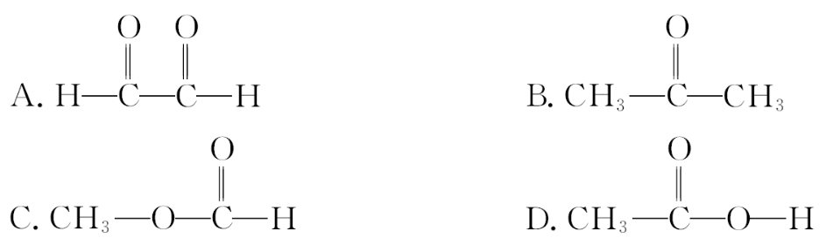
【解析】选C。B中丙酮、D中乙酸均不能发生银镜反应;A中乙二醛发生银镜反应,属于醛类,因此A、B、D均错误。C为甲酸甲酯,可发生银镜反应,但不属于醛类,C正确。
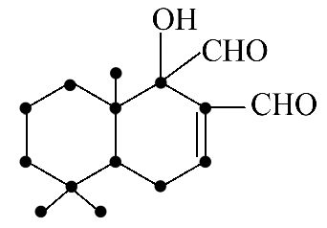
4.(双选)科学家研制出多种新型杀虫剂代替DDT,其中一种的结构如图。下列关于该有机物的说法正确的是( )
A.该有机物既能发生氧化反应,又能发生酯化反应
B.与FeCl₃溶液发生反应后溶液显紫色
C.1 mol A最多可以与2 mol Cu(OH)₂反应
D.1 mol A最多与3 mol H₂加成
【解析】选A、D。该有机物的醛基和碳碳双键可发生氧化反应,醇羟基可发生酯化反应,A正确;该有机物中无苯环,没有酚羟基,B错误;1 mol A中含2 mol—CHO,则最多可与4 mol Cu(OH)₂反应,C错误;1 mol A中含2 mol—CHO和1 mol碳碳双键,可与3 mol H₂发生加成反应,D正确。
5.(2013·新课标全国卷Ⅰ)分子式为C₅H₁₀O₂的有机物在酸性条件下可水解为酸和醇,若不考虑立体异构,这些醇和酸重新组合可形成的酯共有 ( )
A.15种 B.28种 C.32种 D.40种
【解析】选D。C₅H₁₀O₂水解可以生成:①含有1个碳原子的酸和含有4个碳原子的醇,含1个碳原子的酸有1种,含4个碳原子的醇有4种;②含2个碳原子的酸和含3个碳原子的醇,含2个碳原子的酸有1种,含3个碳原子的醇有2种;③含3个碳原子的酸和含2个碳原子的醇,含3个碳原子的酸有1种,含2个碳原子的醇有1种;④含4个碳原子的酸和含1个碳原子的醇,含4个碳原子的酸有2种,含1个碳原子的醇有1种。酸共有5种,醇共有8种,它们重新组合形成的酯共有40种。所以选D。
【方法规律】酯的同分异构体书写方法
书写酯的同分异构体时,可用分碳的方法,根据酯中碳原子总数,羧酸中的碳原子数逐渐增多,醇中碳原子数逐渐减少,进行有序书写。碳原子数较多时,应注意是否含有丁基、丙基的异构问题。
6.我国盛产山茶籽精油,其主要成分柠檬醛可以合成具有工业价值的β-紫罗兰酮。
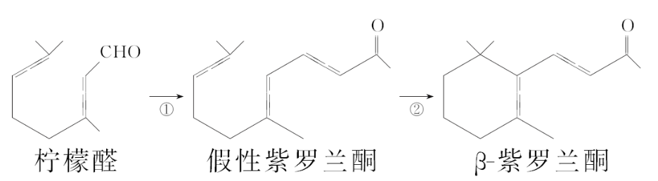
(1)假性紫罗兰酮的分子式是 。
(2)①要检验柠檬醛中含有碳碳双键,需要使用下列试剂中的 (填字母)。
A.银氨溶液 B.酸性高锰酸钾
C.溴水 D.碳酸钠溶液
②写出柠檬醛和新制氢氧化铜反应的化学方程式:
。
③柠檬醛有多种同分异构体,能满足下列条件的同分异构体有 种。
A.含有一个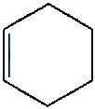,上只有一个取代基
B.能发生银镜反应
(3)①反应①是柠檬醛和丙酮(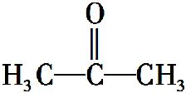)在一定条件下发生的羟醛缩合反应,该反应除生成假性紫罗兰酮外还生成一个小分子,请写出该反应的化学方程式(不用写反应条件,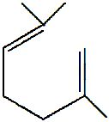部分可用R代替)
。
②若柠檬醛和甲乙酮(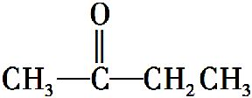)在上述条件下发生类似的反应,产生互为同分异构体的两种有机物,写出其中的一种有机物的结构简式(部分可用R代替) 。
【解析】(1)由假性紫罗兰酮的键线式可知其分子式为C₁₃H₂₀O。
(2)①检验碳碳双键可用酸性KMnO₄溶液或溴水,但在柠檬醛分子中同时含有醛基,也可使KMnO₄溶液或溴水褪色,故应先用银氨溶液将醛基氧化为羧基,排除检验碳碳双键的干扰;
②柠檬醛与新制Cu(OH)₂共热,反应生成柠檬酸和Cu₂O、H₂O;③符合要求的柠檬醛的同分异构体中支链相同的有三种为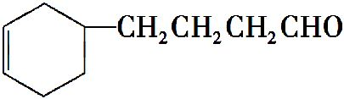、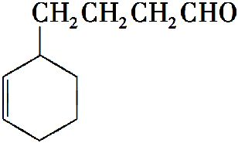和
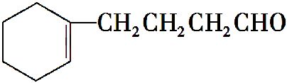,而取代基
—CH₂CH₂CH₂CHO的同分异构体有
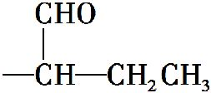、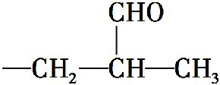、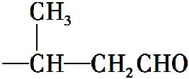、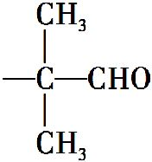四种,故共有15种同分异构体。
(3)①比较柠檬醛、丙酮和假性紫罗兰酮的结构,可以确定柠檬醛的醛基与丙酮的甲基发生反应,并消去水得到假性紫罗兰酮,因此反应方程式为
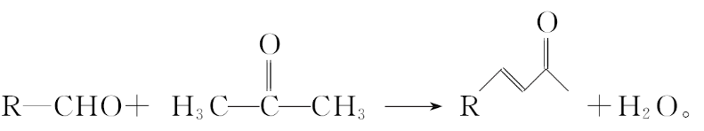
②柠檬醛和甲乙酮()发生反应,则甲乙酮中与羰基相连的碳上有两类氢原子,因此得到的产物有两种,分别为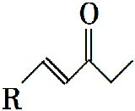或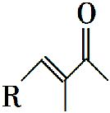。
答案:(1)C₁₃H₂₀O
(2)①A、B或A、C
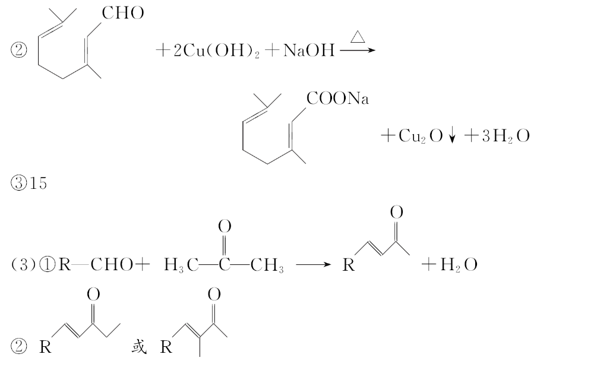
关闭Word文档返回原板块

